Тема 6. Фінансово-економічний механізм забезпечення стратегічного та інноваційного менеджменту

1. Роль фінансового-економічного забезпечення (ФЕЗ) у стратегічному управлінні

2. Варіанти побудови фінансово-економічного забезпечення стратегічного управління (ФЕЗ СУ)

1. Роль фінансового-економічного забезпечення (ФЕЗ) у стратегічному управлінні

Рушійними силами розвитку ринково орієнтованої організації є економічні інтереси, які лежать в основі економічних відносин.
Економічні інтереси - це:
            - усвідомлені потреби учасників ринкових відносин;
            - рушійні сили, які спонукають учасників ринкових відносин діяти так, а не інакше у сферах виробництва, розподілу, обміну та споживання.

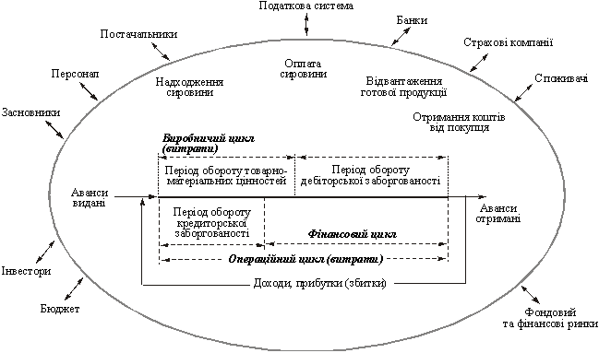

Рис. 6.1 – Вплив агентів зовнішнього та внутрішнього
середовища на виробничий та операційний цикли організації

У свою чергу, економічні відносини - це:
      - сукупність відносин, які виникають у процесі виробництва, розподілу, обміну та споживання;
      - відносини, що акцентують увагу на розподілі результатів діяльності у формі використання, розпорядження й володіння, прояв яких зумовлений відносинами власності.
Фінансова система містить сукупність управлінських рішень щодо руху фінансових засобів та їхньому ефективному використанню, включаючи: систему норм, правил ведення фінансових рахунків, фінансове планування, систему фінансової звітності. Крім того, ця система реалізує такі функції, як залучення капіталу, управління власним капіталом, використання та повернення капіталу.
Система ФЕЗ СУ - підсистема стратегічного управління, яка має такі властивості:
      - спрямована на досягнення стратегічних цілей розвитку;
      - оперує фінансово-економічними та організаційними елементами;
      - обіймає всі сторони взаємодії організації із засновниками,персоналом,постачальниками,споживачами,інвесторами, бюджетними та страховими організаціями, банками тощо.
      - має певний алгоритм, регулювання економічних інтересів та відносин усередині та поза межами організації;
      - включає всі органи управління, що беруть участь у регулюванні економічних відносин усередині та поза межами організації.
ФЕЗ стратегічного управління - це сукупність структурних та динамічних характеристик економічних взаємовідносин усередині та поза межами діяльності організації, що включає сукупність конкретних відносин власності, методів господарювання та правових норм, втілених у певні організаційно-економічні, механізми, за допомогою яких ринково-орієнтована організація використовує (або ні) можливості, що їй надає середовище, сприяє (або ні) досягненню цілей розвитку.
Об’єктами впливу ФЕЗ СУ є «входи» та «виходи» організації, які зв’язують організацію із зовнішнім середовищем, а саме - із ринками постачання та збуту, а також операційна та управлінська системи, фінансові результати та ризики; взаємозв’язки всередині організації, система мотивації персоналу тощо.
Суб’єктом ФЕЗ СУ може виступати один або комплекс підрозділів, які за допомогою різноманітних форм управлінського
впливу забезпечують виконання «стратегічного набору» із метою досягнення стратегічних цілей організації.
Принципову схему формування економічних відносин всередині та за межами організації, що демонструє їх різноспрямованість на певні критерії оцінки діяльності підприємства як партнера та суб’єкта господарювання, наведено на рис. 6.2.

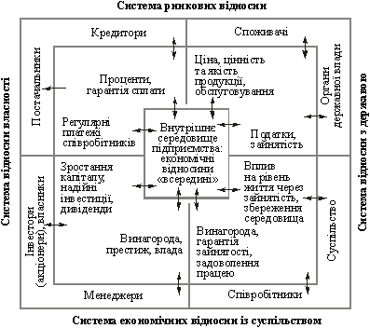

Рис 6.2 - Основні характеристики економічних відносин
всередині та за межами підприємства

Як уже зазначалося, організація вступає у фінансово-економічні відносини у процесі закупівлі сировини, матеріалів, інших товарно-матеріальних та нематеріальних цінностей, реалізації продукції (послуг), які вироблено у процесі інвестування, формування капіталу та резервів, створення та розподілу прибутку; сплати податків, одержання та погашення кредитів тощо. Отже, фінансово-економічні відносини пронизують усю діяльність підприємства, тому фінансово-економічний механізм забезпечення стратегічного управління мусить бути логічно завершений побудовою обґрунтованого алгоритму регулювання економічних процесів і сформованих на їх основі раціональних відносин всередині та поза межами ринково-орієнтованої організації. Ефективність ФЕЗ СУ забезпечуються за умов їх тісної взаємодії та взаємовпливу з організаційним (OЗ), соціально-психологічним (СПЗ) та інформаційно-аналітичним (ІАЗ) забезпеченням процесів стратегічного управління:
      - з ОЗ СУ - через інституалізацію складових системи та механізмів їх організаційної взаємодії: підпорядкованість, повноваження, права, обов’язки, регулярність та форми організаційних зв’язків;
      - з СПЗ СУ - через механізм влади, неформального впливу, стилю, групової та міжгрупової взаємодії, системи мотивації та винагороди;
      - з ІАЗ СУ - через обмін інформацією та прийняття рішень щодо рівня її розкриття (з урахуванням комерційної таємниці); потреб щодо обсягів та типів інформації, визначення та обґрунтування доцільності використання певних методів, методик та інструментів інформаційно-аналітичної обробки даних тощо.
Головна умова такої взаємодії - спрямованість усіх систем забезпечення стратегічного управління на досягнення цілей стратегічного розвитку, уникнення протиріч та неузгодженостей їх внутрішніх механізмів.

2. Варіанти побудови фінансово-економічного забезпечення стратегічного управління (ФЕЗ СУ)

ФЕЗ СУ може існувати у різних формах, оскільки рішення щодо його побудови зумовлені особливостями організації та змісту розробленого нею «стратегічного набору».
Метою створення (удосконалення) ФЕЗ СУ є підготовка до комплексного, цільового управління матеріальними та нематеріальними ресурсами (утіленими в грошову форму), що характеризують економічні відносини в організації для чого створюються відповідні підсистеми фінансово-економічного напрямку та об’єднуються в єдину систему на тій чи іншій організаційній основі.
Виходячи з цього, можна вести мову про загальні характеристики ФЕЗ СУ. До таких базових характеристик відносяться функції, що їх виконує система ФЕЗ СУ.
Функції ФЕЗ СУ:
      - усебічний фінансово-економічний аналіз діяльності організації;
      - здійснення фінансового аналізу та аудиту всіх стратегічних проектів та програм на всіх етапах (від розробки - до завершення);
      - пошук оптимальних умов та джерел фінансування поточної та стратегічної діяльності організації;
      - розробка фінансових та економічної стратегій, балансування та перегляд «стратегічного набору» за «фактом грошей»;
      - формування та балансування бюджетів, планів та прогнозів, як для всієї організації, так й для окремих підрозділів;
      - формування та управління грошовими фондами підприємства;
      - управління доходами від реалізації та іншими грошовими потоками;
      - регулювання економічних відносин всередині та за межами підприємства (попри все - із «середовищем прямого впливу»);
      - облік, контроль та реєстрація всіх фінансово-економічних операцій, які проводяться в організації;
      - інформаційно-методичне забезпечення функціонування та регулювання ФЕЗ СУ.
Для реалізації вищенаведених функцій створюються або об’єднуються наявні структури підрозділи апарату управління організації.
Структура ФЕЗ СУ - характеризує її склад, співвідношення між окремими частинами, що відображає мету її створення, а також певні її властивості зумовлені функціями, виходячи за межі суто фінансової функції.
ФЕЗ СУ - підсистемою цільового типу і може бути організаційно оформлене по-різному:
а) на базі фінансового або економічного відділу з більш розгалуженими зв’язками з іншими підрозділами організації;
б) у вигляді матричної структури;
в) на основі створення окремого відділу лінійно-проектного або лінійно-програмного типу з відповідними функціями та повноваженнями;
г) у вигляді мережі відділів, які беруть участь у виконанні економічної стратегії організації;
д) у формі координаційної ради, комітету або комісії (дорадчий орган) при вищих органах управління організацією.
Вибір організаційних рішень керівництвом залежить від ситуації на підприємстві та у зовнішньому середовищі, від рівня стратегічного мислення менеджерів тощо. Однак, в усякому разі, до підсистеми ФЕЗ СУ входитимуть:
      - фінансовий відділ, як підрозділ, що несе повну відповідальність за управління оборотними та грошовими коштами (визначаючи потреби у цих коштах та засоби їх задоволення, тобто розроблюючи та виконуючи фінансову ресурсну стратегію);
      - відділ збуту - як підрозділ, що відповідає за збут продукції у необхідних для ефективного функціонування організації обсягах, здійснюючи діяльність у СЗХ;
      - відділ постачання - як підрозділ, що відповідає за ефективність «вхідних потоків», здійснюючи діяльність у ЗСР;
      - виробничий підрозділ, що зобов’язаний випускати якісну продукцію з урахуванням економії усіх виробів витрат;
      - бухгалтерія, яка повинна реєструвати усі господарські операції;
      - відділ організації та оплати праці - який відповідає за здійснення матеріальної винагороди персоналу.
ФЕЗ СУ - охоплює практично всі підрозділи підприємства, далеко виходячи за межі одного тільки відділу фінансів.
Відсутність налагодженого ФЕЗ СУ призводить до таких наслідків:
      - затримання (або навіть неможливість) в досягненні стратегічних цілей;
      - домінування поточної діяльності над стратегічною;
      - необґрунтованість стратегічних рішень (у тому числі за критеріями: «витрати-результати»; «економічна ефективність» тощо);
      - відсутність зацікавленості персоналу у досягненні стратегічних цілей, внаслідок неврахування їх економічних інтересів;
      - зменшення (відсутність) зацікавленості потенційних партнерів у встановленні економічних відносин та коопераційних зв’язків із підприємством, внаслідок непрозорості його намірів щодо напрямків розвитку та характеру стратегій;
      - неможливість побудови повноцінного механізму стратегічного управління.
Основою для побудови ФЕЗ СУ є повноцінна фінансова підсистема, яка має свідомо формуватися та вдосконалюватися.., діяти стратегічно.
Приклад прийняття рішень щодо відкриття нового бізнес-напрямку, наведено на рис. 6.3 і 6.4. Цей приклад демонструє вирішальне значення фінансово-економічних обґрунтувань будь-яких управлінських рішень.

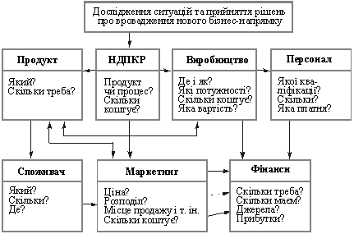

Рис. 6.3 - Інтеграція ресурсів на відкриття нового бізнес-напрямку

Відкриття нового бізнес-напрямку потребує різнобічних фінансово-економічних обґрунтувань. Так, після визначення виду та обсягів виробництва нового продукту, потрібно провести НДПКР спрямовані на розвиток продукту або процесу, виділивши відповідні кошти; приведення у відповідність новому бізнес-напрямкові - наявних виробничих потужностей, купівля нового обладнання теж опосередковані фінансово-економічними розрахунками; якісні характеристики залучення нового або перекваліфікація наявного персоналу зумовлюється можливостями матеріального стимулювання кожного фахівця тощо. Економічні рішення щодо інтеграції ресурсів пронизують всю діяльність ринково орієнтованого підприємства та визначають такі кінцеві характеристики його функціонування як приріст капіталу, обсяги реалізації та прибутковість.
Однак підприємство не може обмежуватися лише визначенням джерел залучення обсягів та напрямків фінансування (що визначає зміст ресурсної фінансової стратегії).
Як уже зазначалося, для розробки та здійснення цієї ресурсної (як і будь-якої іншої) стратегії треба формувати відповідну функціональну стратегію, у даному випадку - «фінанси».
Функція «фінанси» належать до конкретних функцій управління і спрямована на організацію виконання ресурсної фінансової стратегії, а саме на: пошук оптимальних умов і джерел фінансування, врегулювання грошових потоків, забезпечення оптимального розподілу та використання ресурсів, організацію фінансового аналізу управлінського обліку й контролю, а також узгодження різних за змістом планів, проектів, програм через надання їм співставимого вигляду, залучення інвестиції, встановлення фінансових цілей та оцінку результатів діяльності на основі встановлених економічних показників тощо. Функціональна стратегія «фінанси» визначає зміст та темпи змін у відповідних елементах ФЕЗ СУ, однак не вичерпує всіх його сторін.
В основу ФЕЗ СУ покладено економічну стратегію розвитку організації, де поєднуються всі напрямки діяльності економічного блока системи управління.
Економічна стратегія організації (рис. 6.4) - комплексна стратегія, яка визначає співвідношення економічних важелів, необхідних та доступних для стратегічного розвитку організації, досягнення стратегічних цілей. Вона призначена для балансування інтересів та врегулювання економічних відносин всіх зацікавлених в ефективній діяльності та стратегічному розвитку підприємства груп.
ФЕЗ СУ, крім того, призначена для подолання протиріч між різноспрямованими векторами основних та забезпечувальних стратегій у стратегічному наборі. Слід підкреслити також, що наявність ФЕЗ СУ не гарантує існування підприємства у довгостроковій перспективі, оскільки воно може бути зорієнтованим на короткострокові результати. Тут ідеться саме про ФЕЗ стратегічного типу, спрямоване на довгострокові, комплексні цілі розвитку, які характеризуються досить високим рівнем ризику, невизначеності, можливості змін. З метою пом’якшення негативного впливу на діяльність організації вищезазначених факторів практика ринково-орієнтованих підприємств довела необхідність формування грошових фондів, які являють собою частину грошових засобів, що мають цільове призначення.
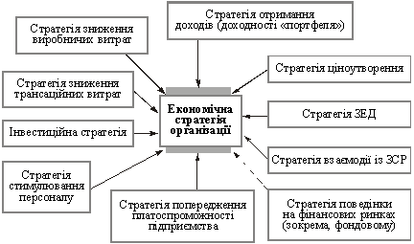

Рис. 6.4 - Складові економічної стратегії організації

До грошових фондів відносяться: статутний фонд, фонд оплати праці, амортизаційний фонд, фонд розвитку виробництва, соціальних потреб, матеріального стимулювання. Враховуючи наявність альтернативних напрямків стратегічного розвитку підприємства з різними потребами у фінансуванні, варто передбачити «стратегічну складову» в наявних фондах та формування стратегічних фондів, які найчастіше грають роль резервів фінансових ресурсів, що виконують також функції фондів ризику. Стратегічні фонди можуть формуватися на різних методичних засадах з декількох джерел (або - з одного джерела), існувати у різних формах тощо. Основними підходами щодо організації стратегічних фондів можуть бути: а) формування єдиного фонду з розробкою певних засад відносно технологій користування їм; б) створення окремих фондів під проект (або програму).
Обсяги, структура та джерела формування стратегічних фондів залежить від фінансових можливостей підприємства (організації); форми власності; змісту та рівня ризику «стратегічного набору»; організаційного механізму забезпечення стратегічного управління.
Раціональне використання фондів підприємства дає змогу інвестувати розвиток найперспективніших напрямків діяльності, які забезпечують існування та розвиток підприємства у довго-
строковій перспективі. Це означає, що недостатньо створити стратегічні фонди, слід ретельно визначити варіанти їх використання, розробивши відповідні процедури.
За наявності автономних підрозділів (СГЦ чи інших децентралізованих організаційних ланок) або під час розробки нового типу продукту (проекту) розробники можуть складати заявку-обгрунтування для додаткового інвестування своєї діяльності, що може здійснюватись із стратегічних (резервних, ризикових) фондів.

